Werken met de haakse slijper:

STAPPENPLAN
DOELSTELLINGEN | DOEL:  De leerlingen kunnen een schijf verwisselen  De leerlingen kunnen veilig werken met de haakse slijper
WAAROM | Een haakse slijper kunnen we in verschillende omstandigheden gebruiken. Een haakse slijper hanteren houdt wel enkele gevaren in.
WERKWIJZE | *** LEES AANDACHTIG STAP VOOR STAP! ***  STAP 1  - Neem de nodige PBM’s  STAP 2  - Neem de haakse slijper  STAP 3  - Vraag aan de leerkracht om te controleren op veiligheid  STAP 4  - Span je werkstuk vast  STAP 5  - Werk zodanig met de haakse slijper dat de spatten wegvliegen van jou.  STAP 6  - Controleer regelmatig
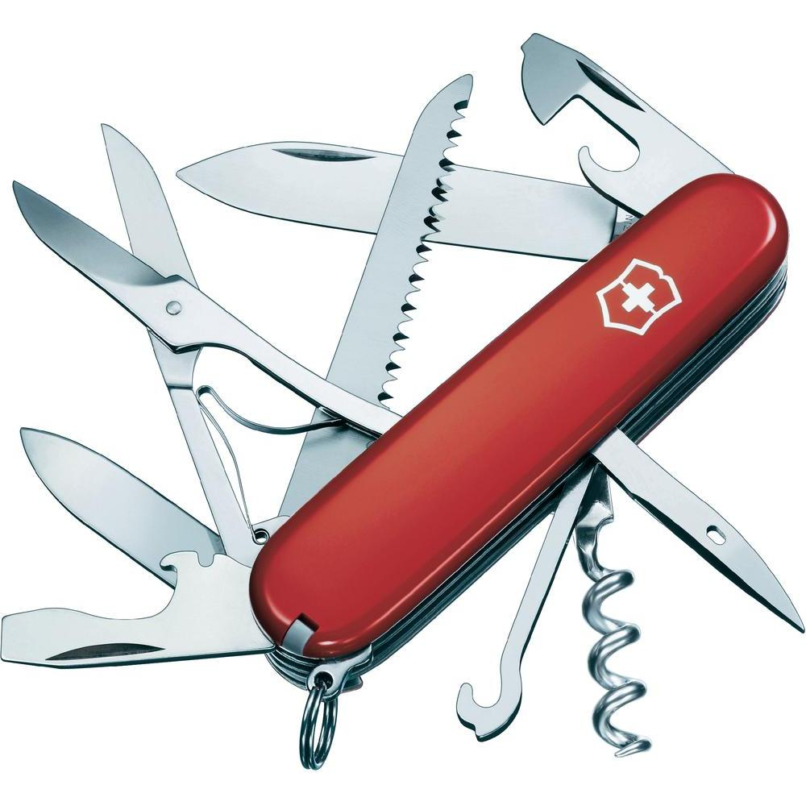  GEREEDSCHAPPEN | WAT HEB JIJ NODIG:  - Haakse slijper  - PBM’s  - spanklem

